Экологические сказки о воде
История одной Капли
(грустная сказка о воде)
Прозрачная струйка воды бежала из незакрытого крана. Вода падала прямо на землю и исчезала, безвозвратно впитываясь в потрескавшуюся от палящих солнечных лучей почву.
Тяжёлая капля воды, робко выглянувшая из этой струйки, с опаской посмотрела вниз. В какую-то долю секунды у неё в голове пронеслась вся её долгая, насыщенная событиями жизнь.
Она вспомнила, как, резвясь и играя на солнце, появилась она, Маленькая Капелька, из несмело пробившегося из земли, юного и дерзкого Родника. Со своими сёстрами, такими же озорными Маленькими Капельками, она резвилась среди шепчущих им ласковые слова берёзок, среди пылающих яркими красками цветов лугов, среди благоухающих лесных трав. Как любила Маленькая Капелька смотреть в чистое высокое небо, на лёгкие, как пёрышко, облака, медленно плывущие и отражающиеся в маленьком зеркале Родника.
Капелька вспомнила, как Родник, ставший со временем дерзким и сильным, превратился в шумный поток и, сбивая на своём пути камни, холмики и песчаные насыпи, пронёсся по низине, облюбовывая место для своего нового пристанища.
Так родилась Река, которая вилась, словно серпантин, в обход девственных лесов и высоких гор.
И вот, став зрелой и полноводной, Река приютила в своих водах налима и окуня, леща и судака. Резвилась в теплых её волнах мелкая рыбёшка, а хищная щука вела на неё охоту.По берегам гнездилось множество птиц: утки, дикие гуси, лебеди-шипуны, серые цапли. Наведывались с восходом солнца на водопой косуля и олень, гроза здешних лесов – кабан со своим выводком — был не против отведать самой чистой и вкусной студёной воды.
Нередко на берег приходил Человек, располагался у Реки, наслаждался её прохладой в летний зной, любовался рассветами и закатами, дивился стройному хору лягушек под вечер, с умилением взирал на пару лебедей, поселившихся неподалёку у воды.
А зимой у Речки раздавался детский смех, малыши и взрослые устроили на Реке каток и теперь скользили по сверкающему зеркалу льда на санках и коньках. И где уж тут было усидеть на месте! Капельки наблюдали за ними из-под толщи льда и делили вместе с людьми их радость.
Всё это было. Но было, кажется, так давно!
За столько лет Капелька многое повидала. Узнала она и то, что родники и реки не неиссякаемы. А Человек, тот самый Человек, который так любил бывать на берегу, наслаждаться Рекой, пить холодную ключевую воду, этот Человек берёт эту воду для своих нужд. Да не просто берёт, а расходует её совсем не по-хозяйски.
Вот и сейчас вода вытекала тонкой струйкой из крана, а Капля воды, зажмурившись, отправлялась в пугающее, неизведанное будущее.
«А есть ли у меня будущее? – с ужасом подумала Капля. – Ведь я отправляюсь, кажется, в никуда»

Как Тучка была в пустыне
(сказка о месте, где нет воды)

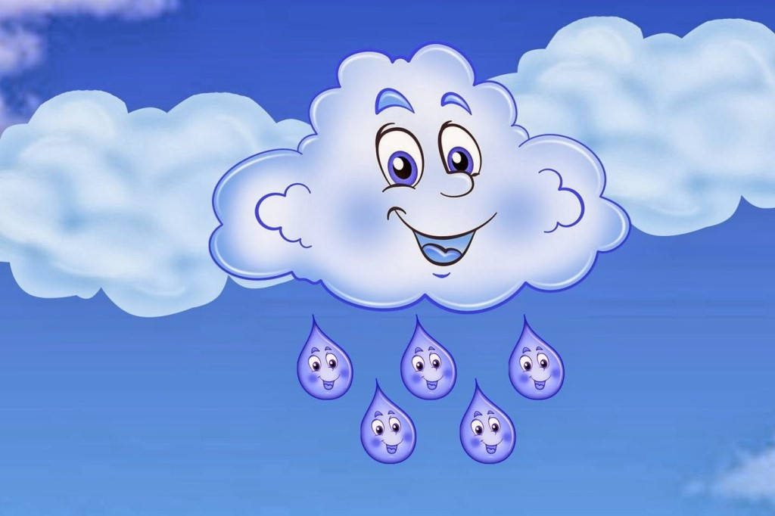
Заблудилась однажды Тучка. Попала она в пустыню.
— Как тут красиво! – подумала Тучка, глядя вокруг. – Всё такое жёлтенькое…
Налетел ветер, выровнял песчаные холмы.
— Как тут красиво! – вновь подумала Тучка. – Всё такое ровненькое…
Сильнее стало припекать солнце.
— Как тут красиво! – в очередной раз подумала Тучка. – Всё такое тёплое…
Так прошёл целый день. За ним второй, третий… Тучка всё ещё восторгалась увиденным в пустыне.
Неделя прошла. Месяц. В пустыне было и тепло, и светло. Солнышко облюбовало это место на земле. Ветер часто наведывался сюда.
Не было здесь только одного – голубых озёр, зелёных лугов, пения птиц, всплеска рыб в реке.
Заплакала Тучка. Нет, не видать пустыне ни пышных лугов, ни густых дубрав, не вдыхать её обитателям аромат цветов, не слышать ей звонкую трель соловья.
Нет здесь самого главного – ВОДЫ, а, значит, нет и ЖИЗНИ.
Сила Дождя и Дружбы
(сказка о живительной силе воды)
Над лужайкой кружила встревоженная Пчёлка.
— Как ж-ж-же быть? Дож-ж-ждя нет уж-ж-же много дней.
Она оглядела лужайку. Понуро опустили свои головки колокольчики. Ромашки сложили белоснежные лепестки. С надеждой глядели в небо поникшие травы. Невесело переговаривались между собой берёзки и рябинки. Их листочки постепенно из нежно-зелёных превращались в грязно-серые, желтели на глазах. Тяжело стало Жучкам, Стрекозам, Пчёлкам и Бабочкам. Изнывали от жары в своих тёплых шубах, прячась в норы, и не обращая друг на друга внимания, Заяц, Лиса и Волк. А Дедушка Медведь забрался в тенистый малинник, чтобы хоть там спастись от палящего солнца.
Надоела жара. А Дождя всё не было.
— Дедушка Медведь, — прожужжала Пчёлка, — подскаж-ж-жи, как быть. Нет спасения от ж-ж-жары. Дож-ж-ждик, наверное, забыл про нашу луж-ж-жайку.
— А ты найди вольный Ветер — ветерок, — ответил старый мудрый Медведь, — он гуляет по всему миру, знает обо всём, что делается на свете. Он поможет.
Полетела Пчёлка на поиски Ветерка.
А тот озорничал в это время в дальних странах. Еле-еле нашла его Пчёлка, рассказала о беде. Поспешили они на забытую Дождиком лужайку, а по пути прихватили с собой лёгкое Облачко, отдыхающее на небосводе. Не сразу поняло Облачко, почему потревожили его Пчёлка и Ветерок. А когда увидело засыхающие леса, поля, луга, несчастных животных,заволновалось:
— Помогу лужайке и её обитателям!
Нахмурилось Облачко и превратилось в дождевую Тучку. Тучка начала раздуваться, застилая собой всё небо.
Дулась – дулась, пока не разразилась тёплым летним Дождём.
Дождик лихо отплясывал по ожившей лужайке. Он шёл по Земле, и всё вокруг
питалось водой, сверкало, радовалось, пело гимн дождю и дружбе.
А Пчёлка, довольная и счастливая, в это время сидела под широким листом Одуванчика и думала о живительной силе воды и о том, что часто мы не ценим этот удивительный дар природы.

История Маленького Лягушонка
(добрая сказка о круговороте воды в природе)

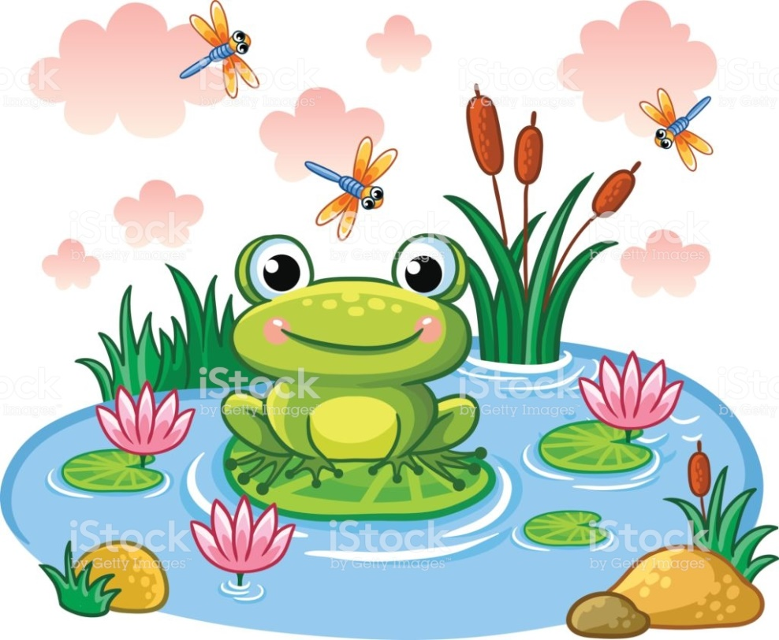
Маленький Лягушонок скучал. Все Лягушки вокруг были взрослыми, и ему не с кем было играть. Сейчас он лежал на широком листе речной лилии и внимательно смотрел в небо.
— Небо такое синее и живое, словно вода в нашем пруду. Должно быть, это и есть пруд, только наоборот. А раз так, то там наверняка водятся лягушки.
Он вскочил на тоненькие лапки и закричал:
— Эй! Лягушата из небесного пруда! Если вы меня слышите, отзовитесь! Давайте дружить!
Но никто не отозвался.
— Ах, так! – воскликнул Лягушонок. – Вы со мной в прятки играть! Вот вам!
И он скорчил забавную гримасу.
Мама – Лягушка, неподалёку выслеживающая комара, только рассмеялась.
— Глупыш! Небо ведь не пруд, и там нет лягушат.
— Но ведь с неба часто капает дождь, а ночью оно темнеет, как и наша вода в пруду. И эти вкусные комары так часто взмывают ввысь!
— Какой ты у меня маленький, — вновь засмеялась Мама. – Комарикам ведь нужно спасаться от нас, вот они и поднимаются в воздух. А вода в нашем пруду в жаркие дни испаряется, поднимается в небо, а потом снова возвращается в наш пруд в виде дождя. Понял, малыш?
— Угу, — кивнул зелёной головкой Лягушонок.
А про себя подумал:
— Всё равно когда-нибудь найду себе друга с неба. Ведь там есть вода! А значит, есть и Лягушата!
Все живое нуждается в воде
Экологическая сказка

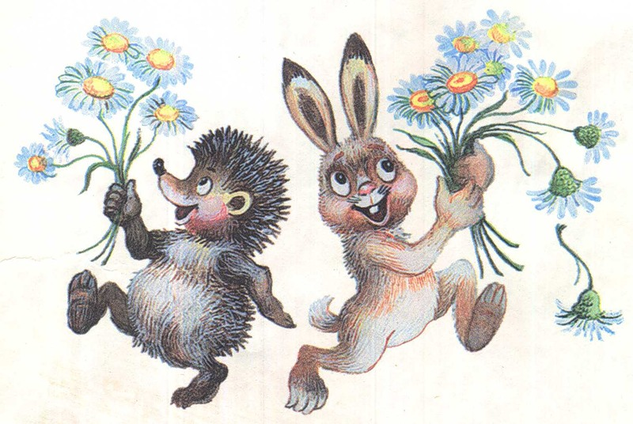
Жил был заяц. Как-то раз решил он прогуляться по лесу. День был очень пасмурный, шел дождь, но зайчику это ничуть не мешало совершить утреннюю прогулку по родному лесу. Идет зайчик, гуляет и в друг ему навстречу ему ежик не головы не ножек.
— «Здравствуй ежик! Ты что такой грустный?»
— «Здравствуй зайчик! А чему радоваться то, ты посмотри какая погода, все утро дождь идет, настроение отвратительное».
— «Ежик, ты представь, что было бы, если бы вообще не было дождя, а всегда светило солнце».
— «Было бы здорово, можно гулять, петь песни, веселиться»!
— «Ага ежик, как бы не так. Если не будет дождика, все деревья, трава, цветы, все живое засохнет и погибнет».
— «Да ну заяц, я тебе не верю».
— «А давай проверим»?
— «И как же это мы будем проверять»?
— «Очень просто, вот держи ежик букет цветов, это тебе подарок от меня».
— «Ой спасибо зайчик, ты настоящий друг»!
— «Ежик и ты мне подари цветы».
— «Да запросто на держи».
— «А теперь ежик пришло время проверять. Сейчас мы пойдем каждый к себе домой. Я поставлю свои цветы в вазу и налью туда воду. А ты ежик тоже поставь цветы в вазу, но воду не наливай».
— «Хорошо заяц. До свидания»!
Прошло три дня. Заяц как обычно вышел прогуляться по лесу. В этот день светило яркое солнце и согревало своими теплыми лучиками. Гуляет зайчик и вдруг на встречу ему ежик не головы не ножек.
— «Ежик, ты что опять грустишь»? Дождь уже давно закончился, солнышко светит, птички поют, бабочки порхают. Ты должен радоваться».
— «Да чему заяц радоваться. Цветы, которые ты мне подарил, засохли. Мне так жалко, это же был твой подарок».
— «Ежик, а ты понял почему твои цветы засохли»?
— «Конечно понял, я теперь все понимаю. Они засохли, потому что находились в вазе без воды».
— «Да ежик, все живое нуждается в воде. Если не будет воды, все живое засохнет и погибнет. А дождь – это капельки воды которые падают на землю и питают все цветы, растения. Деревья. Поэтому нужно радоваться всему и дождику и солнышку».
— «Зайчик, я все понял, спасибо тебе. Пошли вместе гулять по лесу и радоваться всему вокруг»!

Сказка о воде, самом чудесном чуде на Земле.

Жил-был царь, и было у него три сына. Собрал как-то раз царь своих сыновей и велел им принести ЧУДО. Старший сын принес золото и серебро, средний сын принес драгоценные камни, а младший сын принес обыкновенную воду. Стали над ним все смеяться,а он и говорит:
— Вода – самое большое чудо на Земле. За глоток воды готов был отдать мне все свои драгоценности путник, которого я встретил. Он мучился от жажды. Напоил я его чистой водой и с собой еще в запас дал. Не нужны мне были его драгоценности, понял я, что вода дороже всякого богатства.
А в другой раз видел я засуху. Без дождя высыхало целое поле. Ожило оно лишь после того, как пошел дождь, наполнив его живительной влагой.
В третий раз пришлось мне помогать людям лесной пожар тушить. Много от него зверушек пострадало. Не останови мы пожар, могло бы и село целое сгореть, если бы он на него перебросился. Много нам воды понадобилось, но справились мы всем миром. На том и закончились мои поиски.
А теперь, я думаю, и вы все поняли, почему вода – чудо чудесное, ведь без нее не было бы ничего живого на Земле. И птицы, и звери, и рыбы, и люди ни дня без воды не проживут.А еще вода имеет силу волшебную: превращается и в лед, и в пар, — закончил младший сын свой рассказ и показал всему честному народу свойства воды чудесные.
Послушал царь младшего сына и объявил воду самым большим чудом на земле. Повелел он в своем царском Указе воду беречь, водоемы не загрязнять.

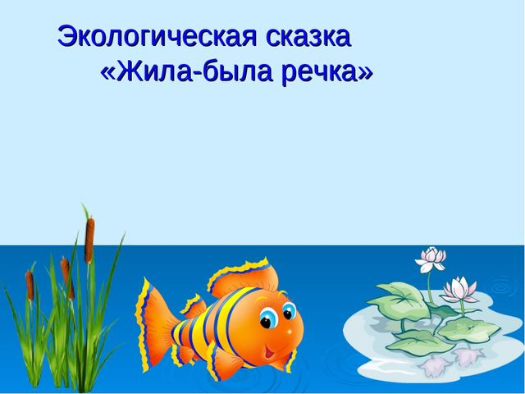

Жила-была река. Сначала она была маленьким, веселым ручейком, который прятался с среди высоких, стройных елей и белоствольных берез. И все говорили: какая чистая, какая в вкусная вода в этом ручье! Затем ручей превратился в настоящую речку. Вода в ней текла у же не так быстро, но все еще была прозрачной и чистой.
Река очень любила путешествовать. Однажды она очутилась в городе. Здесь не росли ели и березы, зато стояли огромные дома, в которых жили люди. Много людей. Они обрадовались Реке и попросили ее остаться в городе. Река согласилась, и ее заковали в каменные берега. По ней стали ходить пароходы и лодки, на берегах загорали люди. Река поила весь город.
Шли годы, люди привыкли к Реке, но уже ни о чем ее не просили, а делали все, что им вздумается. Однажды на ее берегах построили огромный завод, из труб которого в Реку потекли грязные потоки. Потемнела Река от печали, стала грязной и мутной. Никто уже не говорил: «Какая чистая, красивая речка!» Никто не гулял на ее берегах. В Реку бросали разные ненужные вещи: банки, бревна, в ней мыли машины, стирали белье. И никто из горожан не подумал, что Река — тоже живая. А она очень переживала. «Почему люди так плохо относятся ко мне? Ведь я их поила, крутила турбины электростанций, давала свет, защищала в жаркие дни от зноя», — думала она.
Люди все больше загрязняли Реку, а она все терпела, ждала, когда они наконец опомнятся.
Однажды по Реке проплыл большой танкер, из которого в воду вылилось много нефти. Покрылась Река черной пленкой, стали ее жители — растения, животные — задыхаться без воздуха. Совсем заболела Река. «Нет, — думает, — не могу больше оставаться с людьми. Надо уходить от них, иначе я стану мертвой рекой».
Позвала она на помощь своих жителей: «Я всегда была для вас родным домом, а теперь пришла беда, ваш дом люди разрушили, а я заболела. Помогите мне выздороветь, и мы уйдем отсюда в другие края, подальше от неблагодарных людей». Собрались речные жители: и растения, и рыбы, и улитки, и звери, — очистили свой дом от грязи, вылечили Речку. И побежала она в край своего детства. Туда, где росли ели и березы, где человек — редкий гость.
А жители города на следующий день с удивлением обнаружили, что остались одни, без Реки. Не стало в домах света, остановились заводы, исчезла вода из кранов. Нечем умыться, нечем напиться, не из чего суп сварить. Остановилась жизнь в городе. Стали его жители настолько грязными, что перестали узнавать друг друга. Впрочем, это было и неважно: все равно по вечерам не было света.
И вот однажды наступил день, когда горожане съели все свои запасы еды. Тогда самый старый и мудрый Горожанин сказал: «Дорогие сограждане! Я знаю, почему от нас ушла Речка. Когда я был совсем маленьким, я купался в ее чистой воде. Она всегда была нам другом и помощником, а мы не ценили этого и относились к ней, как к врагу. Мы несправедливо обидели Речку и должны попросить у нее прощения. Я предлагаю отправиться в дальние страны на поклон к нашей кормилице. Мы должны извиниться перед ней и пообещать свою дружбу. Может, тогда она вернется».
Отправились самые сильные и выносливые горожане искать Реку. Долго искали, а когда нашли, то не сразу узнали: ведь она стала чистой и прозрачной. Попросили люди Реку поскорее вернуться в город, рассказали, как им плохо без нее, пообещали свою заботу. Река была доброй и не помнила зла. К тому же она стала скучать без людей, к которым за долгие годы жизни в городе привыкла.
Вернулась Река в город помогать его жителям. А люди убрали весь мусор, очистили стоки завода и даже выделили специальных ученых — следить за здоровьем и самочувствием Реки. С тех пор в этом городе люди и Река живут дружно. А недавно Реку сделали почетным гражданином города, а День ее возвращения отмечают как самый главный праздник.
Глупый зайчик и ручеек.
Однажды задумалось зайчику убежать из дома. Он убежал далеко, но все равно знал дорогу обратно. Тут он видит – ручеек бежит. И говорит зайчонку ручеек: «Пойдем наперегонки бежать. Кто быстрее добежит до леса, тот и выиграл». Зайчик согласился. Вот они побежали к лесу.
Бегут, бегут, бегут, и тут зайчик не увидел ручейка и кричит: «Где ты, ручеек?» А ручеек отвечает: «Я испарился и превратился в туман. Ну, давай бежать дальше. Где туман, там я». И они побежали. Бегут, бегут, бегут, и тут зайчик не увидел тумана и закричал: «Где ты, ручеек, который туман?»
«Я тут, – говорит ручеек, – я превратился в облачко. Ну, побежали!»
Недоумевающий зайчик и ручеек продолжали свой путь. Бегут, бегут, и тут зайчик не увидел ручейка. Кричит зайчик: «Где ты, ручеек, который туман, которое облачко?» Ручеек отвечает: «Я превратился в дождь. Ну, побежали». И они побежали, но вдруг дождь кончился, и опять зайчик закричал: «Где ты, ручеек, который туман, которое облачко, который дождь?» Ручеек отвечает: «Я тут, под твоими лапами. Дождь кончился, и я обратно стал ручейком».
Глупый заяц и ручеек добежали вместе до леса. Но заяц так ничего и не понял.

